Thứ năm, ngày 18 tháng 02 năm 2021
PHIẾU HỌC TẬP
Môn: Tự nhiên và Xã hội
Bài: RỄ CÂY
- Mục tiêu cần đạt
1/Kiến thức: Biết một số kiến thức cơ bản về rễ cây.
2/Kĩ nămg: Kể tên một số cây có rễ cọc, rễ chùm, rễ phụ hoặc rễ củ.
3/Thái độ: Yêu thích môn học; rèn tính sáng tạo, tích cực và hợp tác; thái độ bảo vệ môi trường.
- Các hoạt động
- Hoạt động 1: Nêu được đặc điểm của rễ cọc, rễ chùm, rễ phụ, rễ củ.
Câu 1. Em hãy quan sát tranh dưới đây và trả lời các câu hỏi sau:
Điểm khác nhau giữa rễ cọc và rễ chùm?

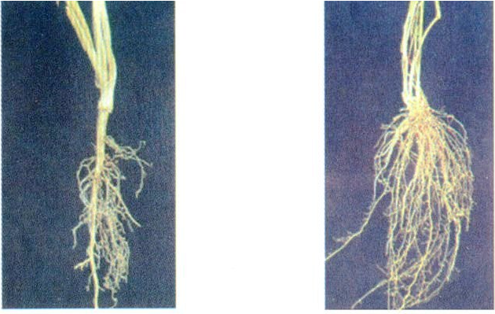
2. Rễ chùm
- Rễ cọc

Câu 2: Em hãy quan sát tranh dưới đây và trả lời các câu hỏi sau:
- Cây nào là rễ cọc? Cây nào rễ chùm ?

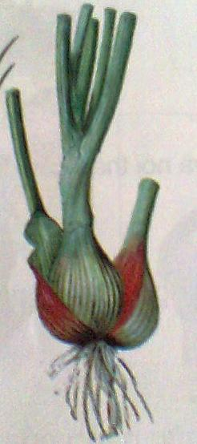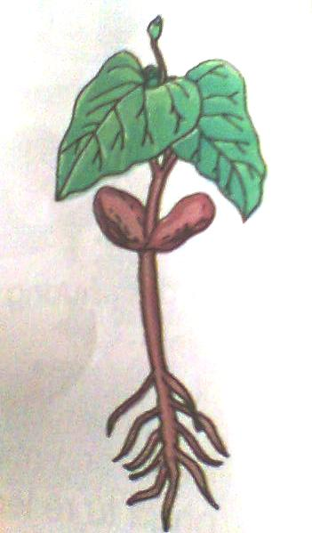
3. Cây hành
4. Cây đậu

- Qua câu 1, câu 2 theo em có những loại rễ chính nào?
Em hãy ghi câu trả lời trên vào vở trắng nhé!
Câu 3. Em hãy quan sát hình 5, 6, 7 trang 83 SGK hoặc quan sát hình dưới đây để trả lời các câu hỏi sau:
- Cây nào có rễ mọc ra từ cành hoặc thân? Cây nào có rễ phình ra thành củ?
- Một số cây ngoài rễ chính còn có rễ mọc từ thân hoặc cành gọi là rễ gì?
- Một số cây có rễ phình to tạo thành củ, loại rễ như vậy được gọi là rễ gì?
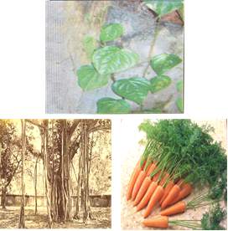
5. Cây đa
6. Cây cà rốt
7. Cây trầu không

Em hãy ghi câu trả lời trên vào vở nhé!
Câu 4. Em hãy kể cho bố, mẹ hoặc những người thân khác trong gia đình những cây rễ cọc hoặc rễ chùm mà em quan sát được tại nhà.
- Hoạt động 2: Luyện tập
Các em làm 3 bài tập dưới đây vào vở nhé!
Bài 1: Hãy quan sát rễ cây ở các hình dưới đây, đánh dấu x vào □ trước ý đúng.
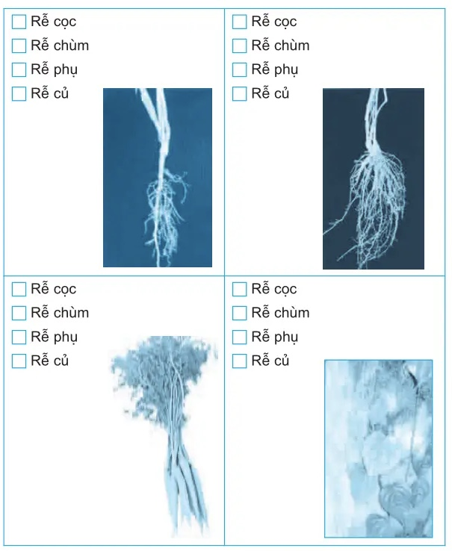

Bài 2: Viết tên từ 2 đến 3 cây có các loại rễ sau.

a) Rễ cọc | b) Rễ chùm
- ……….  - ………. | - ……………  - ……………  - ……………
c) Rễ phụ | d) Rễ củ
- ……….  - ………. | - ………….  - ………….

Bài 3: Vẽ một cây có rễ củ (hoặc loại rễ khác)

